臺北市106年度第1學期 英語 領域教師專業學習社群成效報告表

學校名稱 | 臺北市立忠孝國中
學習領域 | 英語領域
領域人數 | 6 人
共同備課主題 | 108課綱及英語領綱研討  核心素養導向教學設計(CARS共備課程設計)  英語分級閱讀  西洋歌曲融入英語教學  英語補救教學  跨領域特色課程設計
量化呈現辦理成效 | 1.舉辦同儕觀課/議課1次  2.外聘課程與教學研習2次(英語歌曲與補救教學)  3.校內教學設計分享實作4次  4.資訊設備融入課程教學研習1次  5.跨領域特色課程成果發表會  6.核心素養導向教學設計分享  7.跨領域特色課程成果發表會
質性說明辦理成效 | 1共備課程提升領域教師教學設計能力  2.觀課議課精進領域教師教學專業  3.新購資訊設備使用學習，提供教師多元授課媒材  4.跨領域課程設計激發學生多元智慧表現  5.外校教師分享互動，提供領域教師專業成長
未來展望 | 1.能辦理校外參觀活動，更能開擴視野、增進教學效能。  2.跨領域彈性課程設計發展
附件資料  (照片、教案) | 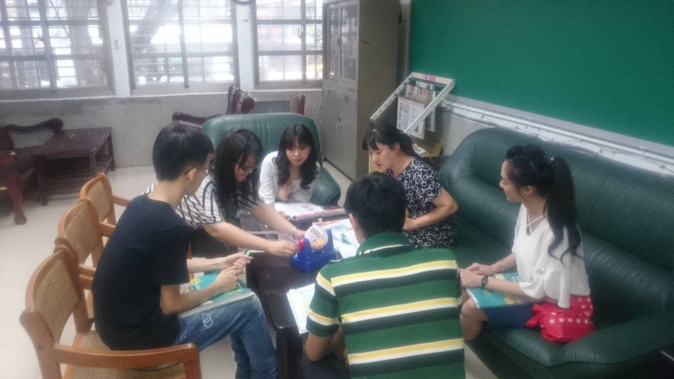  核心素養導向課程設計  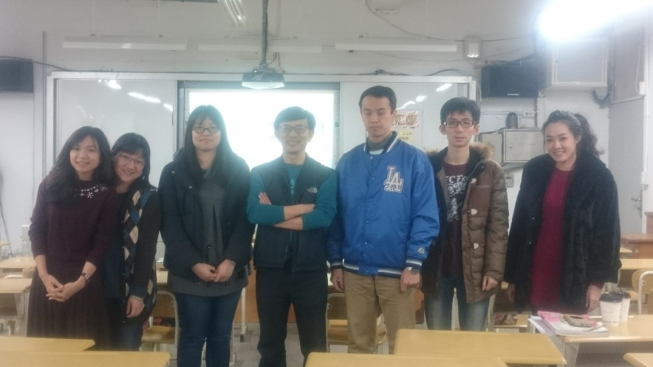  英語分級閱讀與西洋歌曲融入教學  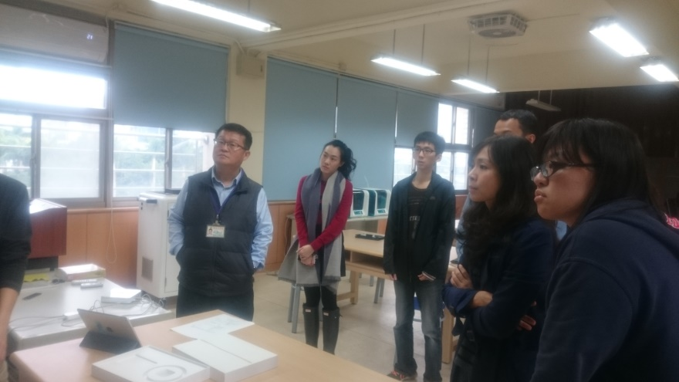  資訊融入課程設計研習  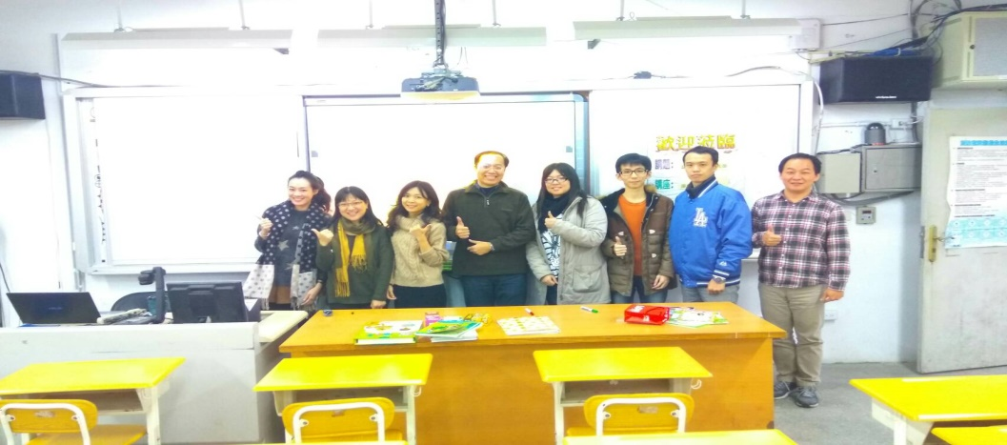  英語補救教學研習  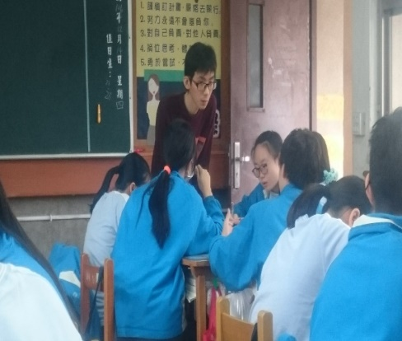  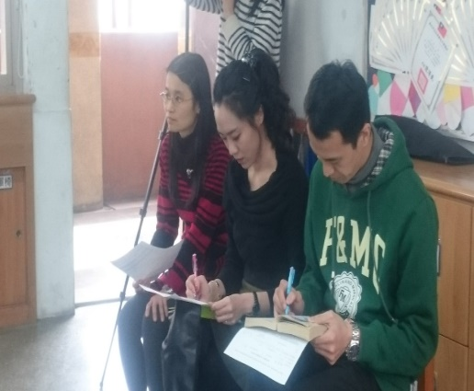  領域公開授課

填表人: 楊珮琤 主任:陳育捷 校長:陳澤民

